TERMO DE ABERTURA DO PROJETO

Nome do Projeto: “Reclame São João”

Responsável pela autorização do projeto
Nome | Prefeitura Municipal de São João da Boa Vista
Cargo | Cliente - Diretor

Gerente do projeto
Nome | Breno Lisi Romano e Luiz Ângelo V. Francisco (Representando toda a Sala)
Cargo | Gerente do Projeto
Necessidades que o projeto deve atender (descrição)
Módulo 01: Usuários (perfil do usuário)
- Cadastro Pessoal (população e estabelecimento;
- Logar no portal;
- Editar informações do Perfil;
- Recuperação de senha;
- Gerenciamento do controle de acesso (em todos os módulos) -privilégios;
- Fale conosco, com dúvidas e feedbacks (gerenciamento);
- Sobre o projeto e o IFSP;
- Página com as dúvidas frequentes;
- Páginas de recepção para o usuário não logado;
- Página de boas-vindas para o usuário logado;
- Chat síncrono de mensagens;
- Possível módulo mobile;

Módulo 02: Reclamações (gestão de reclamações feitas pelos clientes)
- Criar nova reclamação de estabelecimento (usuário);
- Gestão das reclamações (resolvidas e não resolvidas) com listas de comentários (enviadas);
- Visualizar as reclamações por estabelecimento (pesquisa e listagem) (de todos os clientes);
- Avaliar um estabelecimento;
- Pesquisar reputação dos estabelecimentos (definir regra);
- Mostrar mapas de estabelecimento com reputações (Google Maps);
- Receber notificação na página de boas-vindas que uma resposta de reclamação foi realizada;
- Possível módulo mobile;

Módulo 03: Estabelecimentos (gestão de estabelecimentos e suas ações)
- Gerenciar uma página do estabelecimento com seus respectivos produtos;
- Gerenciar as respostas das reclamações enviadas sobre o estabelecimento;
- Pesquisar sobre o histórico das reclamações dos clientes;
- Denunciar cliente;
- Marcar reunião com o cliente para resolver problema (integração com o Google Calendar);
- Receber Notificação na página de boas-vindas que uma reclamação foi realizada;
- Possível módulo mobile;

Módulo 04: Relatórios (gestão de relatórios tabulares e gráficos)
- Ranking dos melhores e piores estabelecimentos categorizados;
- Visualização de relatórios tabulares das reclamações recebidas nas últimas semanas (estabelecimentos);
- Definição dos critérios de avaliação por tipos de estabelecimentos;
- Registrar feedback da reunião realizada com cliente (estabelecimentos);
- Exibir lista de estabelecimentos com tendência de problemas (mais reclamados em um curto espaço de tempo) (clientes);
- Visualização de relatórios gráficos (linha) e tabulares das reclamações de estabelecimentos (filtros personalizados) (clientes e estabelecimentos);
- Comparação gráfica e tabular de reclamações entre duas empresas de mesmo tipo (filtros personalizados) (clientes);

Módulo 05: Administrativo (gestão dos seus administradores e suas ações)
- Gestão dos tipos de reclamações;
- Gestão de produtos e serviços oferecidos pelos estabelecimentos;
- Gerenciamento de usuários gerais (cliente e estabelecimentos);
- Gerenciamento de administradores;
- Punir cliente denunciado;
- Autorizar a exibição de reclamações feitas por clientes;
- Autorizar a exibição de respostas das reclamações feitas pelos estabelecimentos;
- Enviar email automatizado quando uma nova reclamação for enviada (só depois de autorizado);
- Enviar email automatizado quando uma reclamação for respondida por estabelecimento (só depois de autorizado);

Produto que deve ser entregue ao final do projeto (descrição)
Na imagem abaixo está apresentado os objetivos que cada Módulo deve atingir até a data de entrega do projeto. Cada Módulo desenvolverá a sua parte separadamente de modo que no final do projeto sejam integradas.
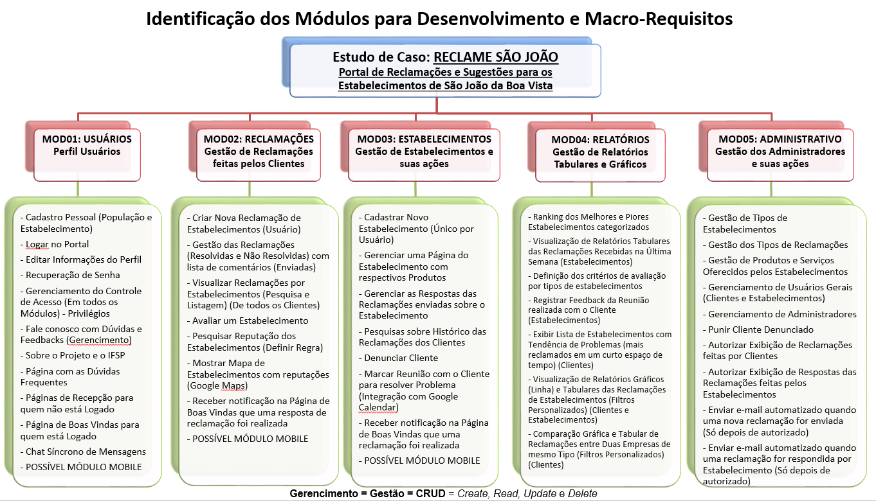

Restrições do projeto
Orçamento | R$ 218.926,66 reais  (Esse valor foi baseado no piso salarial de um técnico em informática júnior que trabalha em uma empresa de médio porte, no qual foram acrescentados 20% de aumento para contabilizar transporte, inflação e custo de energia).
Prazo | Data  : 13 de Novembro de 2017
Qualidade | - Os módulos devem ser integrados;  - A interface do site deve ser de fácil entendimento, para que qualquer usuário possa utilizar;  - O sistema deve ser testado;  - Será produzido um manual de usuário, de implantação e portal de documentações;  - Utilização de ferramentas para gestão de projeto: Redmine, Kanbam e Subversion.  - Será garantido a funcionalidade do software nos navegadores Google Chrome.  - Será um software responsivo.
Outras | O projeto será desenvolvido na linguagem PHP e no banco de dados MySQL.
Premissas (condições assumidas como verdadeiras para o projeto ser executado)
- Apresentação na Semana da Tecnologia em 23/10/2017 a 27/10/2017.
- Deverá ser entregue no mínimo 90% do projeto até o prazo estipulado neste documento.

Registros
Anexo:
- Documentos de Visão de Todos os Módulos
- Especificação dos Principais Envolvidos de Todos os Módulos
- Especificações Suplementares de Todos os Módulos
- Modelo de Casos de Uso de Todos os Módulos

Data: | Aprovado por: ____________________________________  Assinatura: ______________________________________

_____________________________ _____________________________
Luiz Ângelo V. Francisco Breno Lisi Romano
Gerente de Projeto Gerente do Projeto

_____________________________ _____________________________
Ailton Romano Fontes Jr. Alexandre de Freitas Filho

_____________________________ _____________________________
Amanda Caroline de Souza Beatriz Gadelha Barros

_____________________________ _____________________________
Beatriz Peixoto Gonçalves Brenda Loren Pereira Dantas

_____________________________ _____________________________
Camila Cristina Custódio Todero Elizandra Rodrigues Nicolau

_____________________________ _____________________________
Ellen Giovana de Souza Felipe Henrique Morali Azarias

_____________________________ _____________________________
Gabriel Pella Nogueira Gabriel Pereira Rehder

_____________________________ _____________________________
Gabriela Pimenta da Costa Gabriele de Oliveira Andrade

_____________________________ _____________________________
Gabrielle Cristine Vinhas Orrú Giovana Cazaroto

_____________________________ _____________________________
Guilherme Damaceno da Silva Guilherme de Assis Mello

_____________________________ _____________________________
Gustavo Henrique Moises Ingrid Gabrielle de Lima

_____________________________ _____________________________
Jéssica Fernandes Gonçalves Kémily Macari Ramiro

_____________________________ _____________________________
Larissa Ribeiro Silva Letícia dos Anjos da Silva Araújo

_____________________________ _____________________________
Lilian Cristini Dantas Lucas Eduardo Spreng

_____________________________ _____________________________
Luísa Faria Villela Luiz Fernando Batista Delchello

_____________________________ _____________________________
Marcus Vinicius Gusmao Matheus Sardeli Malheiros

_____________________________ _____________________________
Mayara Pires dos Santos Rafael Alves Camillo

_____________________________ _____________________________
Rafael Dattoli de Pontes Rodne Wilson Santos do Prado Silva

_____________________________
Winnie Cristina Claudino da Silva

